CVIČENÍ 1. - Měření výkonnosti ekonomiky (KAPITOLA 22)

Základní termíny
- Makroekonomie X mikroekonomie
Co se čím zabývá? A co zkoumá ekonomie?
- Hrubý domácí produkt (HDP/GDP)
- České HDP dosáhlo v roce 2017 v běžných cenách 5 051 mld. Kč.
Podmínky pro započítání do HDP:
- jen to co je nově vyprodukováno (NE opětovný prodej)
- jen finální produkce (NE polotvary)
- jen to co prošlo trhem (NE domácí práce)
- jen to co je legální (NE černý/šedý trh)
Problémy s HDP:
Jmenujte konkrétní příklady problémů s měřením HDP. Interpretujte přílohu č.1.
- netržní statky - produkce domácností až 1/3 HDP
- volný čas - pokles pracovní doby
- zhoršení životního prostředí
- šedá (černá) ekonomika - rozsah v ČR asi 15% HDP
- kvalita zboží
Příklad č.1: Co z následujících položek se započítávají do HDP, HNP nebo nikam?
Pokud je to možné rozdělte transakce na samotný výrobek a službu. Jde o aplikaci výše uvedených podmínek, a ne reálného počítání HDP!
- mzda Gregory Mankiwa, který přijel přednášet na ESF
- koupíte si nové BMW
- vaše sestra vás ostříhá
- koupíte si obrázek Hradčan od umělce na Karlově mostě
- Rakušan si vymění 1000 euro
- dovoz bonsají z Japonska
- u holiče zaplatíte 500 Kč a nedostanete žádný doklad
- koupíte si lyže značky Sporten.
- koupíte si starší panelový byt
- pracujete přes léto v hotelu v USA
- železárny prodají firmě Hamé konzervy
- dáte spropitné
- Hrubý národní produkt (HNP/GNP)
Definujte HDP a HNP; vysvětlete. Kde budou v reálné ekonomice vznikat rozdíly? V ČR je HNP dlouhodobě asi 95 % HDP. Čím si to vysvětlujete? V čem se liší hrubý národní produkt a čistý národní produkt (ČNP/NNP)?
- ⇨ alternativně například Human development index – Index lidského rozvoje (HDP na osobu, vzdělání, očekávaná délka života) nebo Index štěstí
Proč se v některých případech liší pořadí zemí dle HDP/os a dle HDI? Interpretujte graf v příloze č.2
Měření HDP
- Výdajová metoda měření HDP =poptávané množství finální produkce
HDP = G + C + I + EX – IM
G – výdaje státu na nákup výrobků a služeb
C – výdaje domácností na spotřebu
I – soukromé hrubé domácí investice (výdaje na nákup fyzického kapitálu)
EX – export; IM – import
Co tvoří největší položku HDP? Interpretujte údaje o HDP z přílohy č. 3. Co v makroekonomii označujeme jako investice? V roce 1960 zaměstnaných 42 % amerických žen. V roce 2000 to bylo asi 61 %. Jaký má tato změna vliv na HDP?

Příklad č. 2:
V roce 2017 byla v České republice spotřeba 2365 mld. Kč, exporty dosáhly 3400 mld. Kč, vládní výdaje 969 mld. Kč, importy 3145 mld. Kč a investice 1305 mld. Kč. Jak velké bylo HDP? Jak velké byly procentní váhy jednotlivých složek?

Příklad č. 3: Výpočet HDP
Jednotlivé statistiky dosáhly v ekonomice následujících hodnot v Kč:
 | Nákup zboží trvalého charakteru domácnostmi | 2045
 | Domácí nákup zahraničního zboží | 164
 | Nákup domů a bytů domácnostmi | 725
 | Nákup kapitálového vybavení | 267
 | Nákup nových staveb | 815
 | Nákup služeb domácnostmi | 345
 | Nákup zboží krátkodobého charakteru domácnostmi | 1910
 | Transfery | 656
 | Vládní investice | 582
 | Výdaje na platy státních zaměstnanců | 1568
 | Zahraniční nákup domácího zboží | 99
 | Změna zásob | 358
 | Znehodnocení | 125
Jak velká je spotřeba? Jak velké jsou investice? Jak velké jsou vládní výdaje? Jak velké jsou exporty? Jak velké jsou čisté exporty?

- Důchodová metoda měření - měří příjmy domácností, které pobírají za služby jejich výrobních faktorů = mzdy a další odměny výrobním faktorům (renty a úroky) + zisky korporací. Součet dává Národní důchod – NI.; NI + odpisy +nepřímé daně = HNP
- Disponibilní důchod domácností – DI - osobní důchod po zdanění DI = C + S
- Metoda přidanou hodnotou
Jak funguje metoda přidanou hodnotou?
Příklad č.4: Výpočet HDP přidanou hodnotou
Doplňte následující tabulku. Co se bude započítávat do HDP? Jakou částku budete započítávat dle výdajové metody?
 | Nákup+ náklady (Kč) | Prodej (Kč) | Přidaná hodnota
Zemědělci – chmel | 0 | 33
Vodárny – voda | 0 | 15
Pivovar |  | 87
Velkoobchod |  | 135
Maloobchod |  | 160
- Ekonomická síla vs. ekonomická úroveň
dle směnného kurzu X dle parity kupní síly
Jaké závěry jste schopni získat z tabulky v příloze č. 4. Interpretujte graf ekonomické síly (příloha č. 5). Uveďte příklady zemí s velkou ek. silou a malou úrovní a obdobně. Interpretujte údaje v tabulce přílohy č. 6. Kdo měl největší ekonomickou sílu a kdo úroveň? Proč se liší výsledky dle směnného kurzu a parity kupní síly? Co můžete říct o cenové hladině v ČR a Slovinsku?

BOX: Proč Český Statistický Úřad nejprve zveřejňuje odhady HDP a pak je teprve zpřesňuje? V čem je problém, že ČSÚ nemůže zveřejnit hned přesný údaj o výši HDP?
Příloha č. 1: Odhad šedé ekonomiky v Evropě v roce 2013 - % HDP
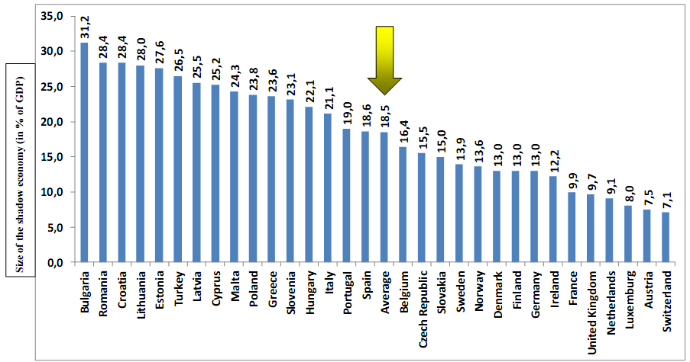

Příloha č. 2: Ekonomická úroveň a index štěstí
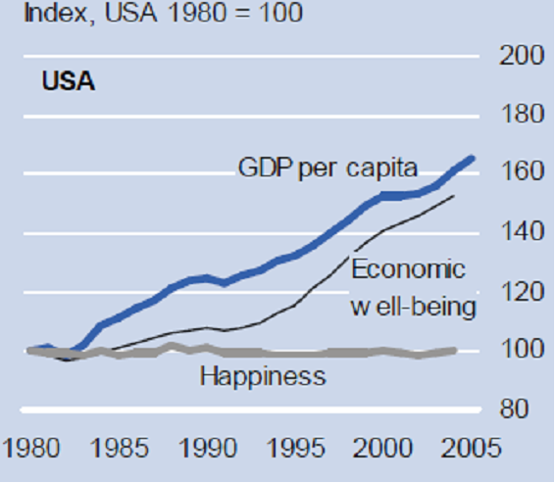

Příloha č. 3: Součásti HDP v EU v roce 2017 a v ČR v období 1995 – 2017 (výdajová metoda):
Součásti HDP | % celku
Soukromá spotřeba | 55,7
Vládní spotřeba | 20,1
Fixní investice | 20,1
Tvorba zásob | 0,3
Export zboží a služeb | 45,8
Import zboží a služeb | 42,0
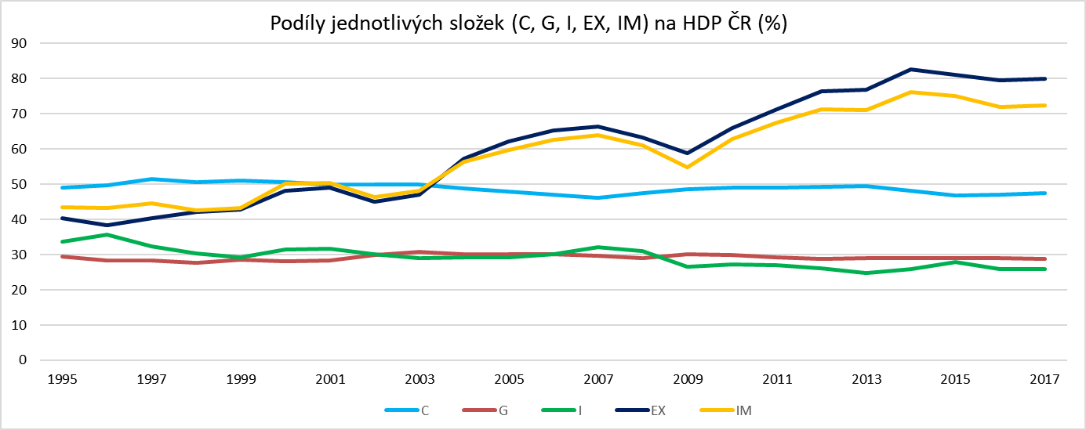
Příloha č. 4: Vyspělé vs. rozvojové země
 | Vyspělé země | Rozvojové země
HDP per capita | 25860 | 3530
Očekávaná doba dožití | 78 | 64,5
Novorozenecká úmrtnost na 1000 novorozenců | 6 | 61
Lékaři na 100000 obyvatel | 252 | 78
Sekundární vzdělání | 96,00 % | 60,00 %
Gramotnost dospělých | 99,00 % | 72,00 %

Příloha č. 5: Ekonomická síla dle kurzu a parity kupní síly (mld. $):
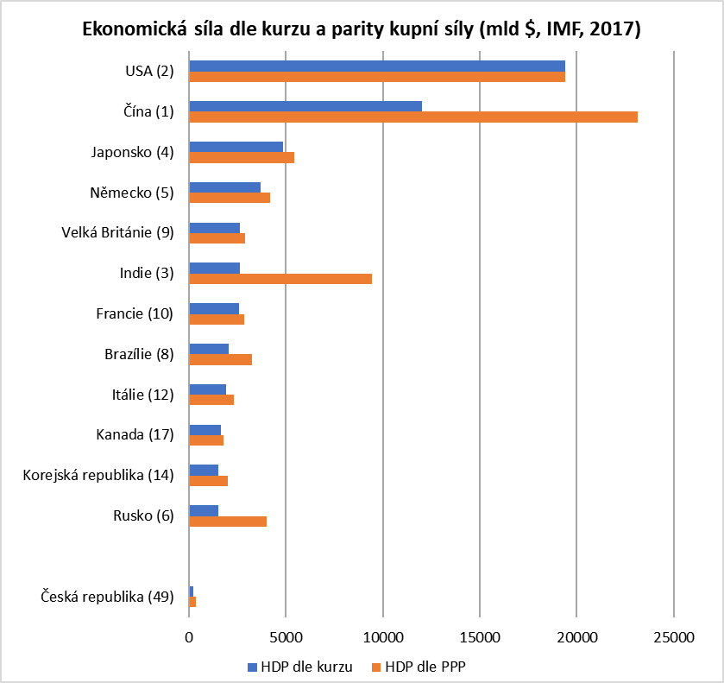

Příloha č. 6: Makroekonomické výsledky států CEFTA v letech 1994–1996
 | Rok | kurz | ČR | Maďarsko | Polsko | Slovensko | Slovinsko
HDP | 1994 | mld. $ | 36,99 | 39,43 | 86,33 | 14,10 | 14,59
 | 1995 | mld. $ | 47,04 | 39,39 | 115,88 | 17,51 | 17,45
 | 1996 | mld. $ | 52,11 | 40,16 | 127,20 | 18,32 | 18,80
 | 1997* | mld. $ | 59 | 42 | 138 | 20 | 20
Index | 1994 | s.c. | 2,6 | 2,9 | 5,2 | 4,9 | 4,9
růstu HDP | 1995 | s.c. | 4,8 | 1,5 | 7 | 7,4 | 3,5
 | 1996 | s.c. | 4,1 | 0,5 | 6 | 6,4 | 2,6
HDP na | 1995 | běžný $ | 4 560,7 | 3 872,2 | 3 001,4 | 3 270,7 | 8 768,8
obyvatele | 1995 | dle PPP | 10 500 | 6 723 | 5 599 | 7 255 | 10 700
 | 1996 | běžný $ | 5 051,8 | 3 945 | 3 291,1 | 3 405,2 | 9 400
 | 1996 | dle PPP | 11 503,2 | 6 861,3 | 6 209,4 | 7 552,7 | 11 229

